SIDA-ს დელეგაცია სახელმწიფო შესყიდვების სააგენტოში
26 ნოემბერი 2014
სახელმწიფო შესყიდვების სააგენტოსა და შვედეთის საერთაშორისო განვითარების სააგენტოს (SIDA)მომავალ თანამშრომლობასა და გეგმებს დაეთმო შეხვედრა, რომელიც სახელმწიფო შესყიდვების სააგენტოში 26 ნოემბერს გაიმართა.
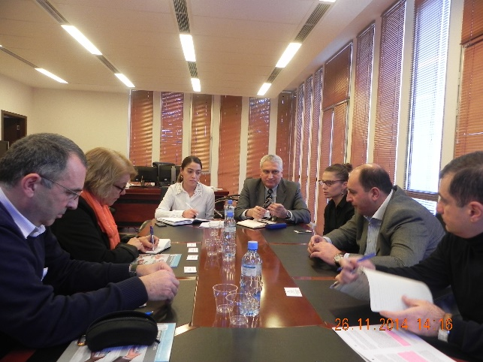
შეხვედრას ესწრებოდნენ ევა გიბსონ სმედბერგი (შვედეთის საერთაშორისო განვითარების სააგენტოს მრჩეველი, განვითარებისა და თანამშრომლობის განყოფილების ხელმძღვანელი), კახა ხიმშიაშვილი (შვედეთის საელჩოს განვითარებისა და თანამშრომლობის განყოფილების პროგრამების ხელმძღვანელი), სახელმწიფო შესყიდვების სააგენტოსთავმჯდომარე ლევან რაზმაძე, მოადგილე კახა დემეტრაშვილი,
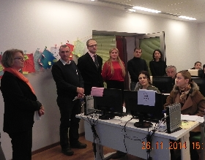
საერთაშორისო ურთიერთობების სამსახურის უფროსი მანანა შურღულაია, ამავე სამსახურის მთავარი სპეციალისტი დიმიტრი გულისაშვილი და სპეციალისტი ნინო კანდელაკი.
შეხვედრის დასრულების შემდეგ სტუმრებმა სახელმწიფო შესყიდვების საგენტოს ახალი ოფისი დაათვალიერეს და სასწავლო ცენტრში თვითმმართველობების შესყიდვების სპეციალისტთა სწავლების პროცესსაც გაეცნენ.

